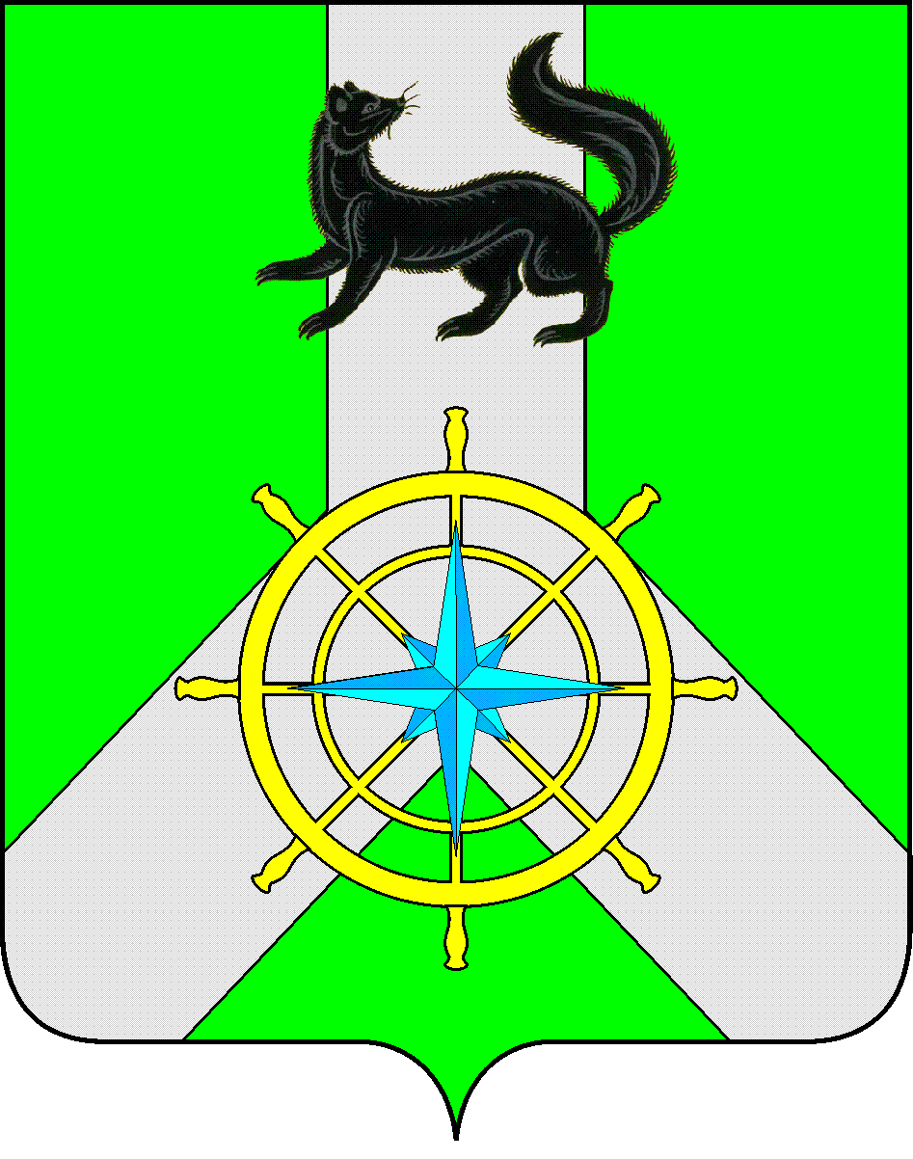
Р О С С И Й С К А Я Ф Е Д Е Р А Ц И Я

И Р К У Т С К А Я О Б Л А С Т Ь

К И Р Е Н С К И Й М У Н И Ц И П А Л Ь Н Ы Й Р А Й О Н

А Д М И Н И С Т Р А Ц И Я

П О С Т А Н О В Л Е Н И Е

от 07.02.2023 г. | г.Киренск | № 77
О закреплении за общеобразовательными организациями территориальных участков для учета детей, подлежащих обучению на всех уровнях образования

В соответствии с подпунктом 6 пункта 1 статьи 9 Федерального закона от 29.12.2012 года № 273-Ф3 "Об образовании в Российской Федерации", статьей 15 Федерального закона от 06.10.2003 года №131-Ф3 «Об общих принципах организации местного самоуправления в Российской Федерации», статьями 39, 55 Устава Муниципального образования Киренский район, утвержденного решением Думы Киренского муниципального района от 28.10.2015 г. №113/6 (с изменениями и дополнениями), администрация Киренского муниципального района,

ПОСТАНОВЛЯЕТ:

1. Закрепить за общеобразовательными организациями территориальные участки муниципального образования Киренский район для учета детей, зарегистрированных и проживающих на данной территории, которые подлежат обучению по общеобразовательным программам начального общего, основного общего и среднего общего образования (Приложение 1).
2. Признать утратившим силу Постановление от 17.01.2022 года № 12 «О закреплении за общеобразовательными организациями территориальных участков для учета детей, подлежащих обучению на всех уровнях образования»
3. Начальнику Управления образования администрации Киренского муниципального района Звягинцевой О.П.:
3.1. Ежегодно до 1 сентября организовывать учет (перепись) детей в возрасте от 7 до 18 лет, зарегистрированных и проживающих на территории муниципального образования Киренский район.
3.2. Ежегодно осуществлять учет детей:
- приступивших 1 сентября к обучению в общеобразовательных организациях;
- не приступивших 1 сентября к обучению в общеобразовательных организациях;
- не обучающихся в общеобразовательных организациях.
4. Настоящее Постановление вступает в силу со дня его официального подписания и подлежит размещению на официальном сайте администрации Киренского муниципального района.
5. Контроль за исполнением настоящего постановления возложить на первого заместителя мэра – председателя комитета по социальной политике.

И.о.главы администрации А.В. Воробьев

Приложение 1
к Постановлению администрации Киренского муниципального района
от 07.02.2023 № 77

Территориальные участки, закрепленные за муниципальными общеобразовательными организациями Киренского муниципального района, для учета детей, подлежащих обучению на уровне начального общего, основного общего и среднего общего образования.

1. Муниципальное казенное общеобразовательное учреждение «Средняя общеобразовательная школа № 1 г. Киренска» -
улицы: Алексеева, Галата и Леонова, Декабристов, Зайцева, Каландарашвили, Комарова с № 1 по № 9, Коммунистическая с № 1 по № 23, Короленко, Косыгина, Красноармейская, Красноштанова, Пионерская, Ленина, Ленрабочих с № 1 по № 37, Некрасова, Подгорная, Путейская, Рабочая, Свердлова, Советская, Стояновича, Транспортная.
Переулки: Клубный, Ленский, Песочный, Халтурина.
Микрорайон «Балахня»
Улицы: Б. Хмельницкого, Ветстанция, Высоцкая, Геологов, Колхозная, Нахимова, 2-ая Новая, Полевая Портовая, Полойская, Приозерная, Российская, Сахарова, Твардовского, Хабарова, Цветочная, Чехова, Шукшина.
Переулок: Новый, Пугачева, Ушакова.
Квартал «Водников» (жилые дома с № 1 по № 38)
2. Муниципальное казенное общеобразовательное учреждение «Средняя общеобразовательная школа № 3 г. Киренска» -
улицы: 50 лет ВЛКСМ, Воронинская, Герцена, Глотова, Заречная, Лермонтова, Магистральная, Матросова, Маяковского, Молодежная, Наумова, Партизанская, Репина, Романтиков, Северная, Сибирская, Смычка, Солнечная, Спортивная, Социалистическая, Строителей, Судостроительная, Трудовых резервов.
Переулки: Болотный, Гоголевский, Совхозный, Тупик.
Квартал «Воронино», включающий улицы 8 марта, Калинина, Лазо, Мира, переулок Таежный.
3. Муниципальное казённое общеобразовательное учреждение «Средняя общеобразовательная школа № 5 г. Киренска»
улицы: Заводская, Комарова с № 10 до окончания улицы, Коммунистическая № 23 до окончания улицы, Комсомольская, Ленрабочих с № 38 по № 84, Профсоюзная, И. Соснина.
Переулки: Больничный, Восстания, Затонский, Почтовый, Марата, Октябрьский, Садовый, Сухой, Тупой, Тяпушкина, Урицкого.
улицы деревни Змеиново
4. Муниципальное казённое общеобразовательное учреждение «Средняя общеобразовательная школа № 6 г. Киренска»
Микрорайон «Авиагородок»
Улицы: Боровая, Гастелло, Горького (нечетная сторона), Кирова, Кутузова, Лесная, Московская, Невского, П. Осипенко с № 1 по № 44, Суворова, Толстого, Тургенева, Чкалова.
Квартал «Дорожный»
улицы: Усть – Илимская, П. Осипенко с № 45 по № 59, Дорожников.
Микрорайон «Аэропорт»
Улицы: Ленская, Озерная, Можайского, Жуковского Циолковского, Королева, Горького (четная сторона).
улицы деревни Повороты
5. Муниципальное казённое общеобразовательное учреждение «Основная общеобразовательная школа № 9 г. Киренска»
Микрорайон «Гарь»
Улица: Гаревая, Горная, Есенина, Кирпичная, Котовского, Островского, Подстанция, 2-ая Солнечная, Строительная, Тимирязева, Школьная.
улицы деревни Сидорова
6. Муниципальное казённое общеобразовательное учреждение «Средняя общеобразовательная школа п.Юбилейный»:
улицы поселка Юбилейный, улицы деревни Вишнякова
7. Муниципальное казённое общеобразовательное учреждение «Средняя общеобразовательная школа с. Кривая Лука»:
улицы с. Кривая Лука, деревня Пашня, деревня Заборье
8. Муниципальное казённое общеобразовательное учреждение «Средняя общеобразовательная школа с. Макарово»:
улицы села Макарово, деревни Усть-Киренга, улицы поселка Визирный, улицы деревни Красноярово
9. Муниципальное казенное общеобразовательное учреждение «Средняя общеобразовательная школа с. Петропавловское»:
улицы села Петропавловское, села Орлово, села Сполошино, села Мироново
10. Муниципальное казённое общеобразовательное учреждение «Средняя общеобразовательная школа с. Коршуново»:
улицы села Коршуново
11. Муниципальное казённое общеобразовательное учреждение «Средняя общеобразовательная школа с. Алымовка»:
улицы села Алымовка
улицы села Банщиково
улицы деревни Салтыкова
улицы села Чечуйск
улицы деревни Никулина
12. Муниципальное казённое общеобразовательное учреждение «Средняя общеобразовательная школа п. Алексеевск»:
улицы поселка Алексеевск
13. Муниципальное казенное образовательное учреждение для детей дошкольного и младшего школьного возраста «Начальная школа - детский сад № 4 г. Киренска»:
улицы микрорайона Пролетарский, Иртышского леспромхоза.
Микрорайон «Пролетарский»
Улицы: Алымова, Зеленая, Иртышская, 2 – ая Лесная, Лесхозная, Майская, 2- ая Молодежная, Нагорная, Никольская, Новая, Первоавгустовская, Речная, Тихонова, Хребтовая, Якутская, Володарского.
Переулки: Дальний, Пушкина, Сосновый.
14. Муниципальное казенное образовательное учреждение для детей дошкольного и младшего школьного возраста «Начальная школа - детский сад п. Воронежский»:
улицы поселка Воронежский.
15. Муниципальное казённое общеобразовательное учреждение «Начальная общеобразовательная школа с. Кривошапкино»:
улицы села Кривошапкино, села Никольск

Зырянова Светлана Львовна, заместитель начальника, тел. 8 39568 43207
Е-mail: main@38kir.ru

Согласовано:

Начальник управления образования администрации
Киренского муниципального района _______________О.П.Звягинцева

Начальник правового отдела администрации
Киренского муниципального района ______________ И.С.Чернина

